**PHP自作 7-1**

**レベル別洋書紹介サイト「BookLover」作成背景**

**作成目的**

英語学習のために洋書を読むことは効果的な方法だが、そのためには自分のレベルに合った本を選ぶことが不可欠である。

また、なかなか最後まで読み切るのは難しく挫折することもあるため、学習者のモチベーションアップとなる場を作りたい。そこで、リーディングをテーマとした会員限定の掲示板を作成し、「今日は何ページ読む！」「今月は2冊読了しました」というような報告する相手がいることでモチベーションを上げることを狙いとする。

本サイトでは、レベル別で洋書を紹介し本選びを手助けすること、そして学習者の交流掲示板サイトを作成することで、学習者の英語力向上の一助となることを目的とする。

**作成背景**

私は英語学習のために洋書を探す際に、主にネットで情報を得ている。しかし、個人ブログなどは多く存在するが、客観的で包括的な情報が少ないと感じた。

またペンギンリーダーズなど、学習者向けにすでにレベル分けされたシリーズも存在するが、数やジャンルが限られてしまう。そこで、客観的にレベル分けされ、拡張性のあるサイトを作成したいと考えた。

また、英語力を高めたいという共通の目的を持つ学習者どうしでモチベーションが高め合えるような場が欲しいと考えた。

**ターゲット**

* 英語学習者（初級〜上級）
* リーディング力を高めたい人
* 英語関連の資格試験を受験する人
* 英語で読書を楽しみたい人
* 勉強仲間が欲しい人

**サービス内容**

【共通機能】

* 初級、中級、上級でレベル分けされた洋書を閲覧できる。
* 登録されている本のレビューを閲覧できる。

【会員のみの機能】

* 登録されている本のレビューを投稿できる
* 会員限定の掲示板「ブッククラブ」を利用できる。
* 掲示板では「いいね！」機能を搭載し、会員同士の気軽な交流ができるようにする。

**備考**

* 本の登録や追加は管理者が行うものとする。
* レベル分けの基準はアメリカのMetaMetrics社が開発した**「**読解力」および「文章の難易度」を示す指標であるLexile指数を参考にするものとする。しかし、日本では馴染みがない為Lexile指数をTOEICに換算した以下の表を基準として分類する。

初級：TOEICリーディングスコア 60-250

中級：TOEICリーディングスコア 255-450

上級：TOEICリーディングスコア 455-495

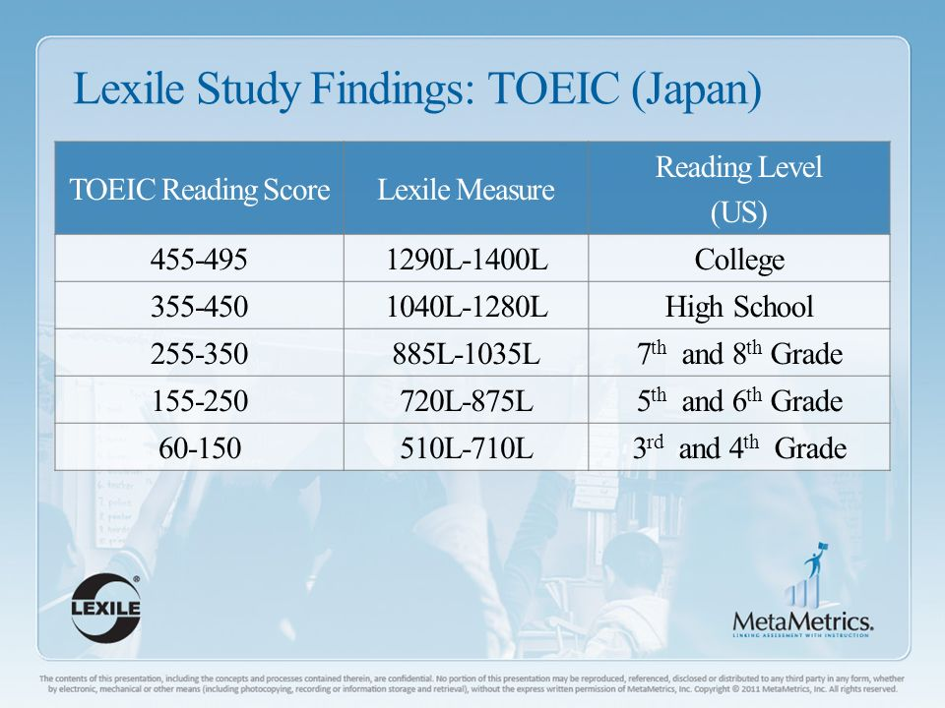

<https://www.path-to-success.net/how-to-choose-english-books#LexileTOEIC>